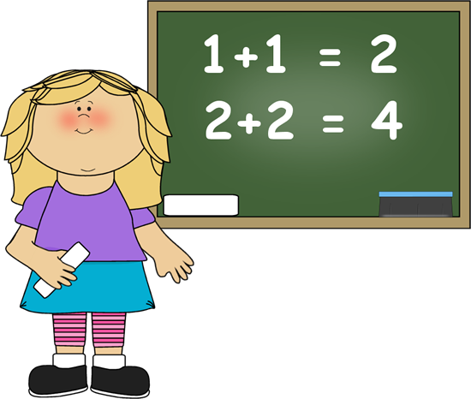

1) 4 + 3

4) 17 - 9

3) 3 - 2

2) 1 + 15

5) 5 + 5

6) 11 + 2

7) 4 + 23

8) 55 + 11

9) 20 + 30





24







23

22

21

20

19

18

-



17

16

15

14

13

12

11

10

-

9

-

8

5

-

7

6

4

3

2

1

24) 50 : 25

23) 36 : 6

22) 100 : 10

20) 18 + 2

21) 5 + 6

19) 3 x 10

18) 21 + 15 + 43

17) 10 : 1

16) 2 x 7

15) 3 x 4

10) 51 – 2

11) 27 : 3

12) 19 + 11

13) 28 : 14

14) 9 : 3











